# Asterisker 使用说明

欢迎使用Asterisker！

## 安装软件

1. 打开bin/2.1/文件夹

* 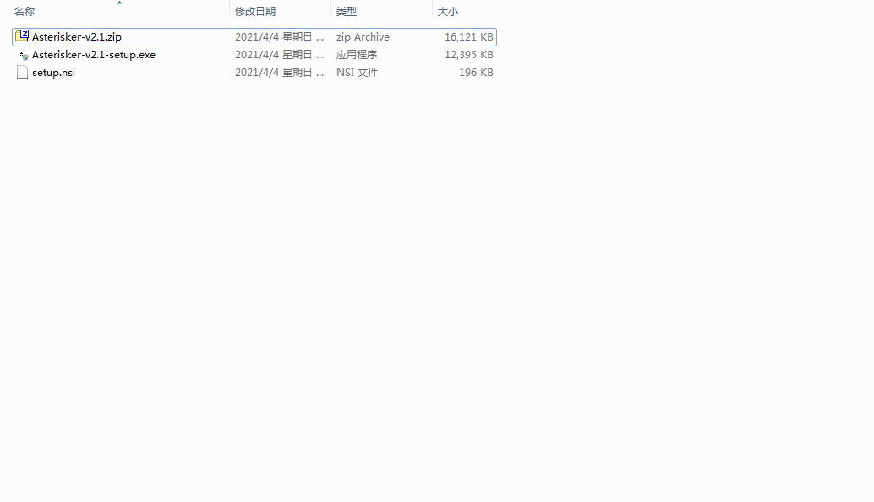

1. 运行Asterisker-v2.1-setup.exe程序。如果Windows弹出管理员授权窗口，请选择是。

* 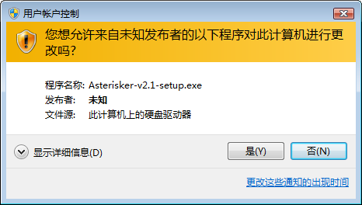

1. 按照安装程序的指示，安装Asterisker。
2. 打开桌面上的快捷方式。

* 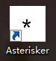

1. 按照程序上的文字指示即可使用。

* 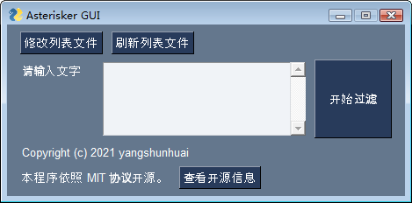

## 卸载

1. 打开控制面板->程序与功能，找到Asterisker。

* 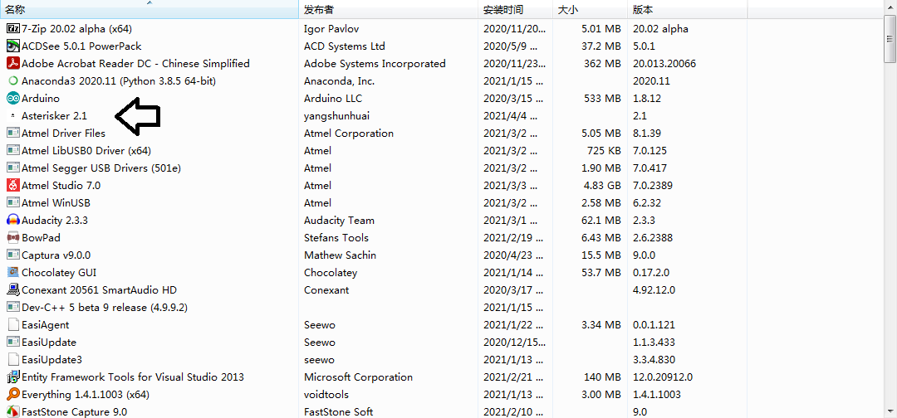
* 在Windows 8.1以上操作系统中，也可以在设置UWP应用中卸载。

1. 双击Asterisker，按照安装程序指示进行卸载。

* 